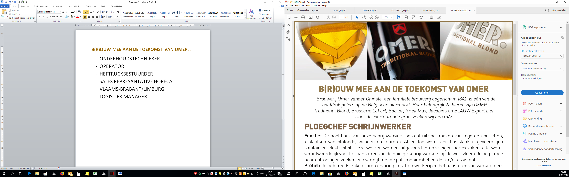

*Stap binnen in de rijke geschiedenis van Brouwerij Omer Vander Ghinste, een familiebrouwerij die al sinds 1892 een prominente rol speelt op de Belgische biermarkt. Met een perfecte balans tussen traditioneel vakmanschap en de nieuwste brouwinstallaties, brengen wij de ambacht van het brouwen tot leven.*

*Onze brouwerij is trots op haar uitgebreide assortiment aan bieren. Van het iconische OMER. tot de karaktervolle smaken van LeFort, Tripel LeFort, Bockor, Kriek Max, Jacobins, BLAUW Export bier en ons nieuwe Ypra.*

*Voor de uitbreiding van onze productie afdeling zoeken wij een*: **STORINGSTECHNIEKER 2-ploegen**

**JOUW FUNCTIE**

* Bij een storing (elektrisch, pneumatisch, mechanisch) ga je zo snel mogelijk op zoek naar de passende oplossing zodat de productie terug kan opgestart worden.
* Je voert technische projecten uit in samenwerking met het hoofd van de technische dienst : automatisatie, IT, netwerkbeheer, …
* Je maakt deel uit van een gedreven technisch team dat instaat voor het onderhoud van onze volledige brouwerij, van productiemachines tot randapparatuur, en springt bij als operator in onze bottelarij bij ziekte of afwezigheid van collega's (maximaal 10% van je tijd).
* Dankzij je oog voor detail spoor je meteen storingen op in technische infrastructuur.
* Met respect voor de veiligheidsprocedures voer je preventief en curatief onderhoud uit aan de installaties en gebouwen
* Na een interne opleiding word je mee opgenomen in de permanentiebezetting

**JOUW PROFIEL**

* Je bent in het bezit van een A2 diploma elektromechanica
* Je hebt sterke interesse in techniek en procesautomatisatie
* Een eerste ervaring in een industriële omgeving is mooi meegenomen maar ben je een gemotiveerde schoolverlater dan kom je ook in aanmerking.
* Je kan zelfstandig werken, je bent flexibel en je hebt een doe-mentaliteit
* Je bent analytisch ingesteld en denkt probleemoplossend
* Je gedijt in een teamomgeving en bent klaar om samen met je collega's het beste resultaat te behalen

**WIJ BIEDEN**

Wat hebben wij te bieden? Een uitdagende functie waarin je nauw betrokken bent bij een familiale, onafhankelijke KMO die volop in expansie is. We bieden een competitief en motiverend salaris, aangevuld met extralegale voordelen zoals maaltijdcheques, ecocheques, hospitalisatieverzekering,... Bovendien krijg je een voltijds contract voor onbepaalde duur, zodat je je echt kunt vestigen binnen ons team.

**Ben jij klaar voor deze uitdaging? Stuur dan nu jouw cv en motivatiebrief naar jobs@omer.be of naar Brouwerij Omer Vander Ghinste, t.a.v HR, Brouwtorenstraat 5, B-8510 Bellegem.**

**Wij kijken er naar uit om jouw sollicitatie te ontvangen en jou te verwelkomen in ons gepassioneerde team! Email:** [**jobs@omer.be**](mailto:jobs@omer.be)

Meer info over Brouwerij Omer Vander Ghinste vind je op [**www.omervanderghinste.be**](http://www.omervanderghinste.be)